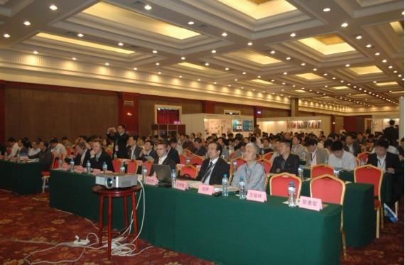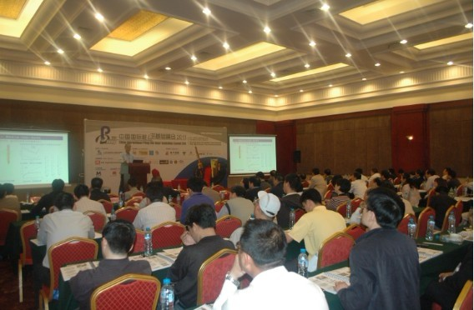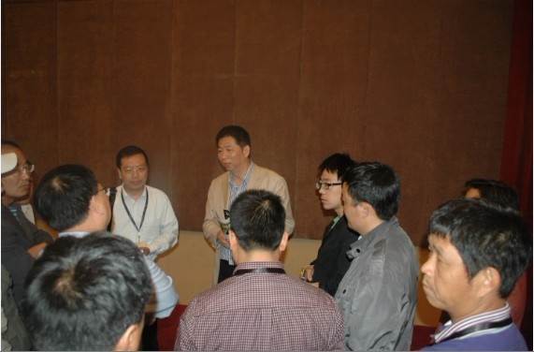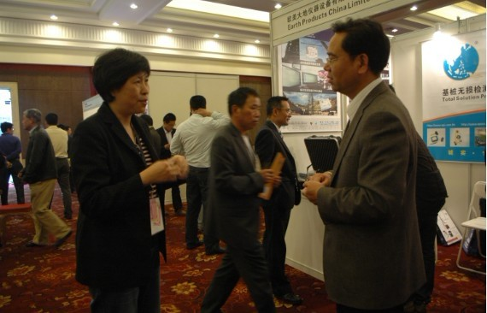
中国国际桩与深基础峰会是桩与深基础领域高规格的大型综合性峰会，会议主要讨论国内外桩基础领域前沿科技和各种桩基工程难题的解决，活跃行业学术气氛，进而推动桩基础施工技术的发展，交流桩与深基础工程、工程安全以及工程管理、工程信息化方面的科技成果, 为促进世界桩基础工程质量的不断提高，实现桩基础行业持续和谐发展提供一个高水平的国际化学术交流平台。

本次大会将组织来自国内外10余个国家约400余位桩基技术专家与行业精英，围绕“桩基础创新技术与高效施工”的大会主题，相互交流、学习探讨、寻找对策、深化合作。会议同时收录百余篇高质量中英文学术论文，内容涵盖当前桩基础施工方面的最前沿信息，反映了桩基工程行业最新科学理论和应用实践发展进步的轨迹。为此，大会组委会诚挚地邀请您参加"第二届中国国际桩与深基础峰会"。

会议时间 ：2012年3月20日—22日 会议地点 ：上海银河宾馆（中山西路888号）

组织机构
主办单位：上海方循建筑工程咨询有限公司
支持单位： 财团法人地工技术研究发展基金会 香港岩土工程学会 上海土木工程学会
中国深基础工程协会 国际基础工程协会
荣誉协办：深圳市辰元岩土科技发展有限公司 广州市地平线岩土工程有限公司
黑龙江省桩基础工程公司 阿特拉斯科普柯（上海）贸易有限公司
浙江天海管桩有限公司 武汉钢铁股份有限公司
武汉武船机电设备有限责任公司 南京万汇新材料科技有限公司
一般协办：芬兰ALUU 广东三和管桩有限公司 美国GOBLE PILETEST INC.
主 席：沈保汉
副主席：王梦恕院士 江欢成院士 王卫东 李建中
顾问委员会（排名不分先后）
王新杰 张晋勋 冯跃 范庆国 陈正兴（台湾） 胡邵敏（台湾） 何毅良（香港） 沈强（澳门）
从蔼森 孔清华 黄绍铭 朱合华 桂业琨
学术委员会（排名不分先后）
沈保汉 王卫东 保罗布伦宁(英国) 俞清瀚(台湾) 乔治戈布尔(美国) 苏鼎钧(台湾) 张日红 吴才德 丛蔼森 陈东曙 龚维明 刘富华 李式仁 吴江斌 裴捷 刘钟 李耀良 吴方晓 曹荣夏 林坚 丁慈鑫 吴世明 郭传新 黄志明 钟显奇 刘小敏 刘汉龙 刘金波 刘献江 王福林 韩亮 黄志文 郜彧彬 刘松玉 周国然 沈幼文 于好善 顾国荣 朱建新 刘国宇 孔庆华 誾耀保 査松亭 李彪 郑刚 唐孟雄 朱建舟 刘冀豪 徐继鸣 陈志超 司炳文 计翔 金国平 钱圣德 吕夏平 邹宗煊 刘柯 徐永模 周同和 粱俊 蒋元海 卢信雅 陈超鋆 刘松玉 李慧生 林本海 贺德新 余明 乌建中 周兆弟
魏宜龄 王景军 王保建 赵辉 今广人(日本) 桦泽和宏(日本) 吴洁妹 管自立 楼晓明 孙宏伟
组织委员会（排名不分先后）
付德明 倪新平 徐永模 何清华 蔡嘉明 刘晓敏 杨明友 陈晓非 张宏磊 张忠海 樊金魏 陈彦东 吴丹 梁新贵 王凤良 李德镇 卢明德 庞国达 王庆军 周广泉 沈耀冲 来迟 彭桂皎 姜平

大会主题
桩基础创新技术与高效施工
主要内容
新桩型、新工艺、新工法 桩基础施工机械设备新进展
大型桩基工程施工实例 深海打桩技术
桩基质量控制及信息化施工 超大深基坑工程技术
最新地下连续墙施工技术与安全 高层建筑桩基础的优化设计
混凝土预制桩技术现在及发展前景 灌注桩入岩新技术
钢板桩应用及发展 基桩检测新技术
与会对象
行业协会，铁路\公路\桥梁\楼宇\水利水电\港口等各大型基础建设桩基础项目业主，地基工程\岩土工程承包商\桩工机械制造商，各设备供应商，桩基材料供应商，地方研究院与设计院，融资租赁公司。
大会议程
3月20日 主会场 上海银河宾馆（中山西路888号）
8:00签到
8:30旋挖钻斗扩底灌注桩 沈保汉/副总工程师/北京市建筑工程研究院
9:00壁式基桩之应用与案例介绍 俞清瀚/董事长/富国技术工程股份有限公司
9:30大直径高强（旋搅）桩的技术特性和工程应用 卢信雅/副总经理/深圳市辰元岩土科技发展有限公司
10:00 茶歇
10:30大直径潜孔锤与长螺旋多功能桩机组合引孔技术 李慧生/总经理/广州市地平线岩土工程有限公司
11:00中国新型冷弯钢板桩在桩基和深基坑工程中的应用 计翔/销售总监/南京万汇新材料科技有限公司
11:30长螺旋钻孔压灌混凝土旋喷扩孔桩施工方法 王景军/副总经理/黑龙江省桩基础工程公司
12:00地基板块稳定一种适用于软土地基浅层处理的地基处理方法介绍 芬兰ALLU有限公司区域销售经理
12:30 午宴
13:30题目待定 武汉钢铁股份有限公司
14:00螺杆灌注桩的新进展 陈超鋆/副总经理/海南卓典高科技开发有限公司
14:30新型螺杆桩机-LGZ-I-50螺杆桩机 胡三明/高工/武汉武船机电设备有限责任公司
15:00 茶歇
15:30题目待定 阿特拉斯.科普柯（上海）贸易有限公司
16:00增强型离心桩优势分析及工程应用 周兆弟/董事长/浙江天海管桩有限公司
16:30高承载力预制桩 张日红/副总裁/浙东建材集团
17:00海底沉管隧道桩基础工程案例 龚维明/主任/东南大学土木工程学院桥隧与地下系
17:30日本的预先钻孔打桩方法 今 广人/技术企划室/JAPAN PILE CORPORATION
18:00 一种革新的桩基检测系统 George G. Goble P.E./总经理/GOBLE PILETEST INC.
18:30孔内自动化超压强成桩挤密法 司炳文/总经理/西安长城岩土工程有限公司
19:00 大会第一天主席致闭幕词
19:30 晚宴
3月21日 分会场一 桩基础施工新桩型、新工艺、新工法
8:30打入桩和吸力桩的设计、安装及应用 保罗布伦宁/总监/Subsea 7
9:00日本的现浇扩底灌注桩 桦泽 和宏/技术企划室/JAPAN PILE CORPORATION
9:30桩基设计之风险评估案例探讨 苏鼎钧/大地部经理/亚新工程顾问股份有限公司
10:00 茶歇
10:30先张法预应力高强混凝土耐腐蚀管桩 魏宜龄/研发中心总工/广东三和管桩有限公司
11:00大直径潜孔锤嵌岩技术及工程应用 钱圣德/董事长/温州长城基础工程公司
11:30桩端扩大桩身带肋填砂预应力管桩技术及工程应用 张清华/院长/温州市建筑设计研究院
12:00旋挖钻机在石灰岩地层中的应用 吴方晓/院长/北京市三一重机有限公司工法研究院
12:30午宴
13:30桩侧后注浆抗拔桩的研究及工程实例 吴江斌/主任工程师/华东建筑设计研究院有限公司
14:00超大直径环形灌注桩工程案例分析 陈东曙/董事长/浙江海桐高新工程技术有限公司
14:30全套管钻孔软切割灌注桩技术新发展 吕夏平/副总工/昆明捷程桩工有限责任公司
15:00 茶歇
15:30长螺旋嵌岩灌注桩技术研发及工程实例 李式仁/董事长/北京海泰克岩土工程有限公司
16:00考虑桩和土共同作用的复合桩基设计和工程实例 裴捷/所长/上海盛捷土木工程结构设计事务所
16:30旋挖挤扩灌注桩的研究及应用 贺德新/总经理/北京中阔地基基础技术有限公司
17:00阿特拉斯.科普柯公司集束式潜孔锤介绍 阿特拉斯.科普柯（上海）贸易有限公司
17:30小组讨论
18:30 晚宴
3月21日 分会场二 深基坑工程和复合地基
8;30软土深基坑工程中的几个热点问题 吴才德/院长/浙江华展地下工程院
9:00深基坑渗流分析和防渗体设计地下连续墙和深基坑发展情况 丛蔼森/总经理/北京远通达科技公司
9:30沉井可控下沉法——基坑施工新技术 丁慈鑫/总工程师/广州金地投资管理顾问有限公司
10:00 茶歇
10:30承压型囊式扩底锚杆新技术 刘钟/副总工/中冶集团建筑研究总院地基及地下工程技术研究所
11:00广东地区高强复合地基的研究和应用 林本海/主任/广州大学地下工程与地主灾害研究中心
11:30 SMC复合桩施工功法 邓亚光/副总经理/如东基础公司
12:00嵌岩的深基坑围支护施工的关键技术 吴洁妹/主任工程师/上海市基础工程有限公司
12:30 午宴
13:30题目待定 楼晓明/总工/上海港湾软地基设计研究院
14:00自上而下分层注浆法研发及工程应用 刘冀豪/总经理/上海龙马建筑安装公司
14:30注浆排土扩底桩技术及工程应用 陈志超/顾问总工/中国二十冶浦东分公司
15:00 茶歇
15:30旧住房纠倾、钢管注浆桩地基加固介绍及应用实例 徐继鸣/总工/江东软土地基新技术公司
16:00特殊地质条件的建筑桩基设计与分析 孙宏伟/地基基础专业总工/北京市建筑设计研究院
16:30新型搅拌桩复合地基 刘松玉/所长/东南大学岩土工程研究所
17:00 刚柔性复合桩基技术 管自立/总经理/温州同力岩土工程技术开发公司
17:30 小组讨论
18:30 晚宴
3月22日 参观旅游

参会登记表
单 位 | (盖章) |  |  |  |  |  | 传 真
地 址 |  |  |  |  |  |  | 邮 编
经办人 |  |  | 部 门 |  |  | 职 务
电 话 |  |  | 手 机 |  |  | E–mail
参会人 |  |  | 电 话 |  |  | 手 机
参会人 |  |  | 电 话 |  |  | 手 机
参会人 |  |  | 电 话 |  |  | 手 机
在“□”内打“√”确认 (备注：参会费用人民币3000元／人，含会议报名费、资料费、就餐费)
□参会报名 |  | 3000元 | 1、可有1人参加会议(含会议报名费、资料费、就餐费、参观费)。  2、在会议资料上进行列名宣传。
□一般协办（广告） |  | 10,000元 | 1、公司标志和名称将体现在大会背景板及相关宣传资料上；  2、公司标志和200字中英文公司介绍将出现在大会网站上；  3、可有3人参加会议；  4、可在大会会刊上免费刊登1P广告；  5、技术论文发表  6、新闻统发稿：公司的名称将会出现在所有宣传会议的新闻统发稿中。
□联合协办（展商） |  | 20,000元 | 1、享有一般协办单位所有权利；  2、在会议大厅可获得6平米的标准展台（3m x 2m x 2.3m）；  3、在大会资料袋中插入公司资料宣传册
□荣誉协办（演讲） |  | 30,000元 | 1、享有联合协办的1、3项权利；  2、并享有30分钟主题演讲机会；
参会人数( )人 |  |  | 合计认同金额(大写)： ￥：
备注：
组 织：中国国际桩与深基础峰会2012组委会  地 址：上海市广中西路777弄2号A幢2楼B座，200072  电 话：021-51757716 传 真：021- 51757719  联系人：倪新平 手 机：15821211210  网站： www.pilingchina.com  邮件：Laurence.ni@pilingchina.com |  |  |  |  | 组委会指定收款：  户 名：上海方循建筑工程咨询有限公司  开户行：农行上海市宝山吴淞支行  帐 号：03344500040263474
备注：此登记表复印件有效.

